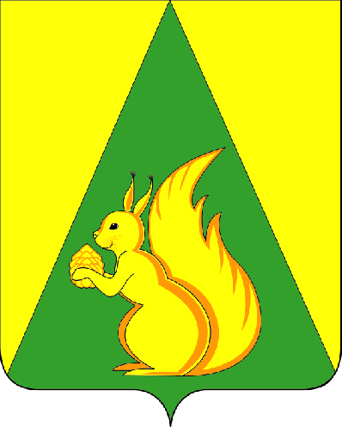
ИНФОРМАЦИОННЫЙ ВЕСТНИК
Совета и администрации
сельского поселения
«Помоздино»

№5
от 23.10.2020 г.

с. Помоздино
2020 год
Содержание

Решение № IV-34/156 от 23.10.2020г. «О внесении изменений в решение Совета сельского поселения «Помоздино» от 09.08.2020 г. №II-41/169 «Об утверждении Положения о бюджетном процессе в муниципальном образовании сельского поселения «Помоздино» | Стр.3
О проведении публичных слушаний по проекту решения Совета сельского поселения «Помоздино» «О бюджете муниципального образования сельского поселения «Помоздино» на 2021 год и плановый период 2022 и 2023 годов | Стр.4-5

Совет  сельского поселения «Помоздино» |  |  |  | «Помöсдiн»  сикт  овмöдчöминса Сöвет

РЕШЕНИЕ
КЫВКÖРТÖД

23 октября 2020 года № IV-34/156

О внесении изменений в решение Совета сельского поселения «Помоздино» от 09.08.2012г. № II-41/169 «Об утверждении положения о бюджетном процессе в МО СП «Помоздино»

Совет сельского поселения «Помоздино» решил:

1. Внести в приложение к решению Совета СП «Помоздино» от 09.08.2012г. №II-41/169 «Об утверждении положения о бюджетном процессе в МО СП «Помоздино» следующие изменения:
  - В статье 9 Приложения к Решению слово «ноября» заменить словом «декабря».
2. Настоящее решение вступает в силу со дня опубликования в информационном вестнике Совета и администрации сельского поселения «Помоздино» и действует до 31 декабря 2020 года.

Глава сельского поселения «Помоздино» А.Е. Уляшев

Совет сельского поселения «Помоздино» |  |  |  | «Помöсдiн»  сикт  овмöдчöминса Сöвет

РЕШЕНИЕ
КЫВКÖРТÖД

23 октября 2020 г. № IV-34/157

с. Помоздино, Усть-Куломский р-н, Республика Коми

О проведении публичных слушаний по проекту решения
Совета сельского поселения «Помоздино» «О бюджете муниципального образования сельского поселения «Помоздино»
на 2021 год и плановый период 2022 и 2023 годов

В соответствии со статьей 28 Федерального закона от 06.10.2003 года № 131-ФЗ «Об общих принципах организации местного самоуправления в Российской Федерации», статьей 22 Устава муниципального образования сельского поселения «Помоздино», Совет сельского поселения «Помоздино»
р е ш и л:
- Провести публичные слушания по проекту решения Совета сельского поселения «Помоздино» «О бюджете муниципального образования сельского поселения «Помоздино» на 2021 год и плановый период 2022 и 2023 годов» 16 декабря 2020 года в администрации сельского поселения «Помоздино» по адресу: с. Помоздино, ул. Сордйывская д. 5. Начало проведения в 16 часов 00 мин.
- Образовать рабочую группу по проведению публичных слушаний по проекту решения Совета сельского поселения «Помоздино» «О бюджете муниципального образования сельского поселения «Помоздино» на 2021 год и плановый период 2022 и 2023 годов» в составе:
1)А.Е.Уляшева, главы сельского поселения «Помоздино» - председатель комиссии;
2) Е.С. Уляшевой, главного бухгалтера администрации сельского поселения «Помоздино» - член комиссии;
3) Л.А. Ильиной, специалиста 1 категории администрации сельского поселения «Помоздино» - член комиссии;
4) Т.Ф. Мальцевой, заместителя руководителя администрации сельского поселения «Помоздино» - член комиссии;
5) В.Н. Кармановой, эксперта администрации сельского поселения «Помоздино» - секретарь комиссии.
3. Настоящее решение вступает в силу со дня опубликования в информационном вестнике Совета и администрации сельского поселения «Помоздино».

Глава сельского поселения «Помоздино» А.Е. Уляшев

